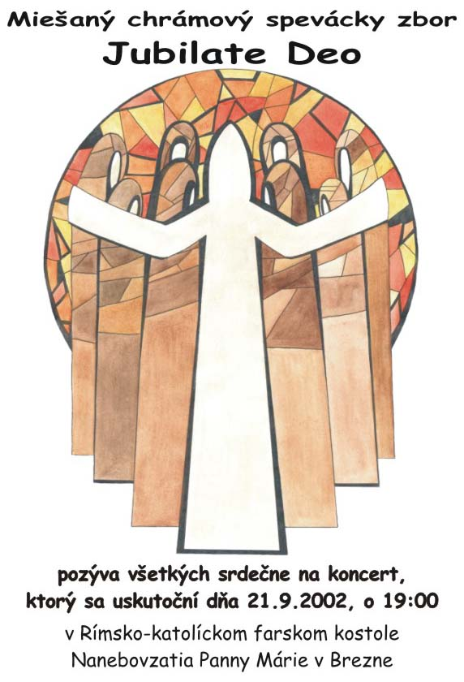

PROGRAM
Klasika
- Krška Pavol: Zdravas Mária
- Lotti A.: Miserere
- úpr. Hrušovský Ivan: Agnus Dei, sólo soprán: Tatiana Pacerová, organ: MUDr. Mária Molčaniová
- Bruckner Anton: Locus Iste
- De Marzi Giuseppe: Signore Delle Cime
- Mozart W. Amadeus: Laudate Dominum, sólo soprán: Stanislava Kokavcová, organ: MUDr. Mária Molčaniová
- Bach Johan Sebastian: Befiehl du deine Wege (Matthaus Passion 44)
- Bach Johan Sebastian: Jesus Bleibet Meine Freude, organ: MUDr. Mária Molčaniová
Spirituál & rock
- úpr. Bezák Jozef: My lord, zbor a sólo soprán: Janka Polomská
- traditional: Poď a vzdaj vďaku, zbor a sólo soprán: Anna Malatová, alt: Kristína Gondová
- Hurd Bob: Put on Christ, zbor a sólo: Ing. Marcela Nociarová, Stanislava Kokavcová, syntetizátor: Stanislava Kokavcová
- Weber A. L.: Jesus Christ Superstar - Simon Zealotes, úpr. Stanislava Kokavcová, sólo soprán: Stanislava Kokavcová, alt: Mgr. Eva Králová
- Weber A. L.: Jesus Christ Superstar - Hosanna, úpr. Stanislava Kokavcová, zbor a sólo tenor: Ján Krnáč, bas: Tomáš Ihring
- Weber A. L.: Jesus Christ Superstar – I Don’t Know How to Love Him, úpr. Stanislava Kokavcová, sólo soprán: Stanislava Kokavcová
- Weber A. L.: Jesus Christ Superstar – Last Supper, úpr. Stanislava Kokavcová, mužský zbor a sólo tenor: Ján Krnáč, bas: Tomáš Ihring
- úpr. Pinter Johan: I will Follow Him (z filmu Sestra v akcii), zbor a sólo: Ing. Marcela Nociarová

Dirigentka: Mgr. Eva Králová
Hlasová pedagogička: Stanislava Kokavcová
Korepetítorka: MUDr Mária Molčaniová
Sprievodné slovo: Mgr. Lívia Babicová
Manažér: Mgr. Ľubomír Král

